Bölüm 3 AC Devreler

# DENEY 3-1 AC RC Devresi

## DENEYİN AMACI

1. AC devrede, seri RC ağının karakteristiklerini anlamak.
2. Kapasitif reaktans, empedans ve faz açısı kavramlarını anlamak.

## GENEL BİLGİLER

Saf bir dirence ac gerilim uygulandığında, akım uygulanan gerilimle aynı fazda olur. Bu yüzden direnç faz açısına sahip değildir ve basitçe R00 şeklinde yazılır. Saf bir kondansatöre ac gerilim uygulandığında ise, akım gerilimden 90o ileride olur. Bu yüzden kondansatör bir faz açısına sahiptir. Kondansatörün alternatif akım akışına karşı gösterdiği zorluğa kapasitif reaktans denir ve XC-900 ya da -jXC olarak yazılır. XC’nin genliği XC=1/2fC=1/wC dir.

AC kaynak gerilimi ile beslenen bir seri RC devresi, Şekil 3-1-1'de gösterilmiştir. Bu devrenin empedansı şu şekilde ifade edilir:

ZT = Z1 + Z2 = R00 + XC-900

Devredeki akım,

I = E / ZT (akım, gerilimden ileridedir) R'nin üzerindeki gerilim,

ER = I R

C üzerindeki gerilim, EC = I XC

Kirchoff’un gerilim yasasına göre,

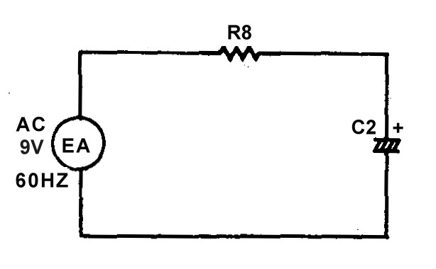

ΣV=E-VR-VC=0

yada E= VR+VC

Şekil 3-1-1 Seri RC devresi Şekil 3-1-2 Bağlantı diyagramı

(KL-24002 blok e)

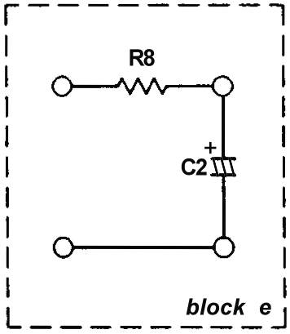

## KULLANILACAK ELEMANLAR

1. KL-22001 Temel Elektrik Devreleri Deney Düzeneği
2. KL-24002 Temel Elektrik Deney Modülü
3. Multimetre

## DENEYİN YAPILIŞI

1. KL-24002 modülünü, KL-22001 Temel Elektrik Devreleri Deney Düzeneğinin üzerine koyun ve e bloğunun konumunu belirleyin.
2. KL-22001’deki AC Kaynaktan EA'ya, 9VAC gerilim uygulayın. EA'yı ölçün ve kaydedin. EA= **9,95V**
3. Aşağıdaki değerleri hesaplayın ve kaydedin. (R8=1KΩ, C2=4.7µF)

|  |  |
| --- | --- |
| C2 nin reaktansı  Toplam empedans Devredeki akım | XC = **560,37 ohm** Ω ZT = **1148,26 < -29,440** Ω  I = **0,783 < 29,440** mA |
| R8’deki gerilim | ER = **7,83 <29,440** V |
| C2’deki gerilim | EC = **4,42 <-60,560** V |
| Harcanan güç | P = **70,54** mW |

1. AC voltmetre kullanarak, ER ve EC değerlerini ölçün ve kaydedin. R8’deki gerilim ER = **7,95** V

C2’deki gerilim EC = **5,55** V

Ölçülen değerler, 3. adımda hesaplanan değerlere eşit midir?

**Eşit değildir. Sebebi deney düzeneğindeki kaynakığın 9V yerine 9,95V vermesinden kaynaklıdır. Ama yaklaşık olarak aynı sonuç alınmıştır. Gerilim değerlerinin toplamları 9V vermemesinin sebebi Faz farkından dolayı olmasıdır.**

1. EA = ER + EC denklemini kullanarak, devreye uygulanan gerilimi hesaplayın. EA =  **8,99** V

Hesaplanan değer, 2. adımda ölçülen değere eşit midir?



**Evet çok yaklaşık olarak eşittir.**

Değilse, nedenini açıklayın.

**Devrede ölçülen gerilimler ile aynı çıkmamıştır onun sebebi ise faz farkından dolayıdır. Kondasatör gerilimi , akımından 900 geri olmasından kaynaklı.**

1. Ölçülen ER ve EC değerlerini kullanarak, I akımını hesaplayın ve kaydedin. I = **0,00783mA**

Bu akım değeri, 3. adımda hesaplanan akım değerine eşit midir?



Evett eşittir

R, XC, ve ZT değerlerini kullanarak, aşağıdaki alana bir vektör diyagramı çizin.

7.

## SONUÇLAR



Bu deneyde, XC, ZT ve θ faz açısı değerleri hesaplanmıştır. Bu XC, ZT ve θ değerleri

sırasıyla, XC=1/(2fC), burada f=50Hz,

ZT 

R 2  X 2

, ve  = tan-1 (XC/R)

denklemleriyle hesaplanabilir.

C



# DENEY 3-2 AC RL Devresi

## DENEYİN AMACI

1. AC devrede, seri RL ağının karakteristiklerini anlamak.
2. Endüktif reaktans, empedans ve faz açısı kavramlarını anlamak.

## GENEL BİLGİLER

Saf bir endüktansa ac gerilim uygulandığında, akım gerilimden 900 geride olur. Bu yüzden endüktans bir faz açısına sahiptir. Endüktansın aletrnatif akım akışına karşı gösterdiği zorluğa endüktif reaktans denir ve XL900 ya da -jXL olarak yazılır. XL’nin genliği, XL=2fL=wL ‘dir.

AC kaynak gerilimi ile beslenen seri RL devresi, Şekil 3-2-1'de gösterilmiştir. Bu devrenin empedansı aşağıdaki gibi ifade edilebilir:

ZT = Z1 + Z2 = R00 + XL-900

Devredeki akım,

I = E / ZT (akım, gerilimin gerisindedir) R'nin üzerindeki gerilim,

VR = I R

L'nin üzerindeki gerilim, VL = I XL

Kirchoff’un gerilim yasasına göre,

ΣV=E-VR-VL=0 yada E= VR+VL

Şekil 3-2-1 Seri RL devresi Şekil 3-2-2 Bağlantı diyagramı

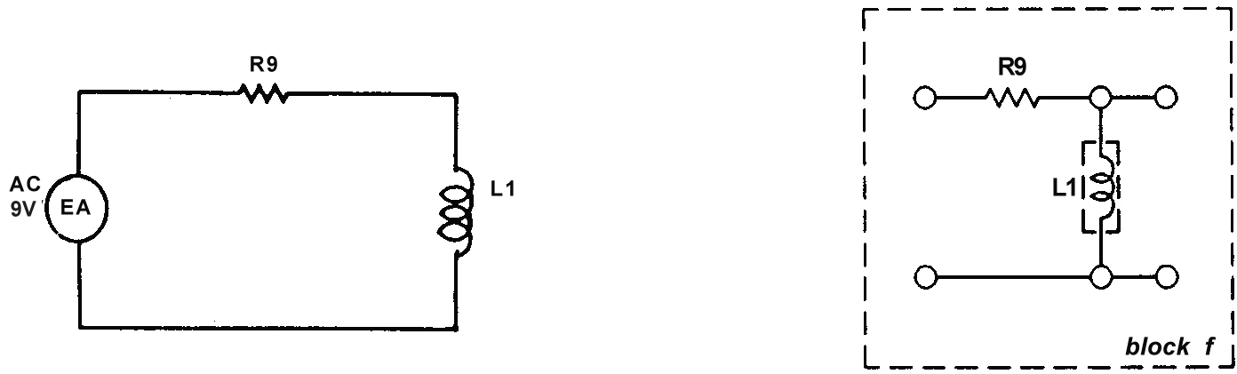

(KL-24002 blok f)

## KULLANILACAK ELEMANLAR

1. KL-22001 Temel Elektrik Devreleri Deney Düzeneği
2. KL-24002 Temel Elektrik Deney Modülü
3. Multimetre

## DENEYİN YAPILIŞI

1. KL-24002 modülünü, KL-22001 Temel Elektrik Devreleri Deney Düzeneğinin üzerine koyun ve f bloğunun konumunu belirleyin.
2. Şekil 3-2-1'deki devre ve Şekil 3-2-2'deki bağlantı diyagramı yardımıyla gerekli bağlantıları yapın. L1 konumuna, 0.5H’lik endüktans yerleştirin. KL-22001’deki AC Kaynaktan EA'ya, 9VAC gerilim uygulayın.

EA'yı ölçün ve kaydedin. EA= V

1. Aşağıdaki değerleri hesaplayın ve kaydedin. (L1=0.5H, R9=1KΩ)

|  |  |
| --- | --- |
| L1‘in reaktansı  Toplam empedans Devredeki akım | XL = Ω ZT = Ω  I = mA |
| R9’daki gerilim | ER = V |
| L1’deki gerilim | EL = V |
| Kalite faktörü | Q = XL /R = |
| Faz açısı | θ = |
| Harcanan güç | P = mW |

1. AC voltmetre kullanarak, ER ve EC değerlerini ölçün ve kaydedin. R9’daki gerilim ER = V

L1’deki gerilim EL = V

Ölçülen değerler, 3. adımda hesaplanan değerlere eşit midir?

1. EA = ER + EL denklemini kullanarak, devreye uygulanan gerilimi hesaplayın. EA = V



Hesaplanan değer, 2. adımda ölülen değere eşit midir?

Değilse, nedenini açıklayın.

6.



R, XL, ve ZT değerlerini kullanarak, aşağıdaki alana bir vektör diyagramı çizin.

## SONUÇLAR

Bu deneyde, seri RL devresi incelenmiştir. Bir endüktansın endüktif reaktansı, frekansla orantılıdır. XL sonucu, 60Hz’lik frekans için geçerlidir. RL devresinin, Q kalite faktörü XL’nin R’ye oranıdır. Yani, Q= XL/R.

# DENEY 3-3 AC RLC Devresi

## DENEYİN AMACI

1. AC devrede, RLC ağının karakteristiklerini anlamak.
2. RLC devresinin rezonans frekansını ölçmek.

## GENEL BİLGİLER

Şekil 3-3-1'de, ac güç kaynağıyla beslenen bir seri-paralel RLC devresi gösterilmiştir. Daha önce ifade edildiği gibi, kapasitif reaktans XC ve endüktif reaktans XL, frekansla değişir. Bu nedenle, L2 ve C3'ten oluşan paralel devrenin net empedansı da frekansla değişecektir. fr rezonans frekansı olarak ifade edilen bir frekans değerinde, XL ile XC eşit olur ve paralel devre rezonansta çalışır. Rezonans frekansı,

fr=1/(2 ) denklemi ile ifade edilir.

LC

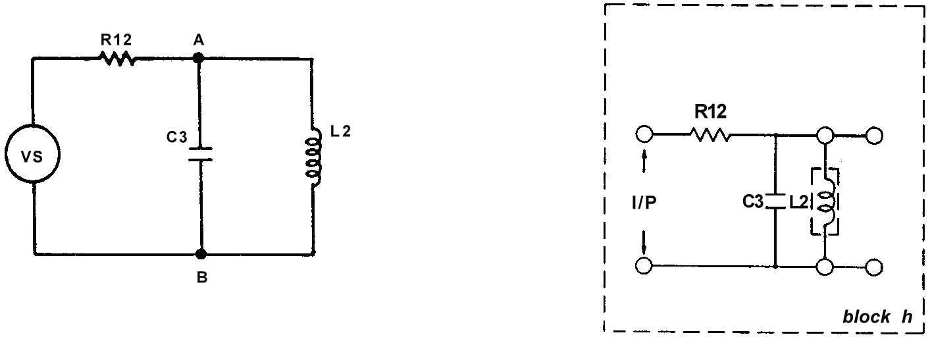

Şekil 3-3-1 Seri-paralel RLC devresi

Şekil 3-3-2 Bağlantı diyagramı

(KL-24002 blok h)

## KULLANILACAK ELEMANLAR

1. KL-22001 Temel Elektrik Devreleri Deney Düzeneği
2. KL-24002 Temel Elektrik Deney Modülü
3. Osiloskop

## DENEYİN YAPILIŞI

* 1. KL-24002 modülünü, KL-22001 Temel Elektrik Devreleri Deney Düzeneğinin üzerine koyun ve h bloğunun konumunu belirleyin.
  2. Şekil 3-3-1'deki devre ve Şekil 3-3-2'deki bağlantı diyagramı yardımıyla gerekli bağlantıları yapın. L2 konumuna, 0.1H’lik endüktans yerleştirin.
  3. Fonksiyon Üretecinin Fonksiyon seçicisini, sinüzoidal dalga konumuna getirin. Osiloskobu, fonksiyon üretecinin çıkışına bağlayın.

1KHz, 5Vp-p’lik bir çıkış elde etmek için, Genlik ve Frekans kontrol düğmelerini ayarlayın ve bu çıkışı devre girişine bağlayın (I/P).

* 1. Osiloskop kullanarak, L2, C3 ve R12 üzerindeki gerilimleri ölçün ve kaydedin. VL = **2,32V** Vp-p

VC = **2,32V** Vp-p VR = **1,6V** Vp-p



* 1. fr = 1/(2 LC ) denklemini kullanarak, devrenin rezonans frekansını hesaplayın ve kaydedin. (L2=0.1H, C3=0.01µF)

fr **= 5032,92** Hz

* 1. Maksimum VAB değerini elde etmek için, Fonksiyon üretecinin çıkış frekansını değiştirin.

Osiloskop kullanarak, giriş frekansını ölçün ve kaydedin. f = **5kHz**

f frekans değeri ile, 5. adımda hesaplanan fr rezonans frekans değeri aynı mıdır?

**Evet aynıdır. Deneyip görmüş olduk. Osilaskop ile.**

## SONUÇLAR

Bu deneyde, rezonans frekansı ve devre elemanlarının gerilimleri ölçülmüştür. Rezonans frekansı yaklaşık 5KHz’dir ve maksimum çıkış bu frekansta görülmektedir.





# DENEY 3-4 Seri Rezonans Devresi

## DENEYİN AMACI

1. Seri-rezonans devrenin karakteristik parametrelerini ölçmek.
2. Seri-rezonans devrenin rezonans eğrisini elde etmek.

## GENEL BİLGİLER

Şekil 3-4-1'deki seri RLC devresi ele alınırsa, devrenin toplam empedansı aşağıdaki gibi ifade edilebilir,

ZT = R + j(XL - XC)

Bir fr frekans değerinde, reaktif terim sıfıra eşit olur ve empedans tamamen dirençsel olur. Bu durum seri rezonans ve fr, seri-rezonans frekansı olarak bilinir. fr, reaktif terim sıfıra eşitlenerek, devre parametrelerine göre şu şekilde ifade edilebilir:



XL - XC = 0, XL = XC

2fL = 1/(2fC)

f = fr = 1/(2 LC )

fr frekansında, devre minimum empedansa (ZT=R) sahip olacağı için, akım maksimumdur ve gerilimle aynı fazdadır.

I = Ir = E00 / R00 = (E/R)00

Ir akımı, uygulanan E gerilimiyle aynı fazdadır. L ve C üzerindeki gerilimler aşağıdaki gibi ifade edilebilir:

VL = I XL 900 , VC = I XC -900



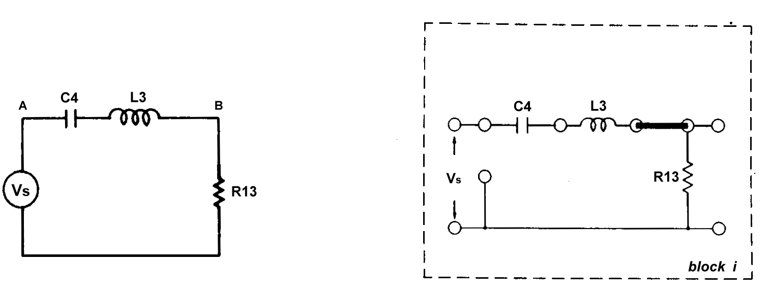

Böylece, VL ve VC'nin genlik olarak eşit, ancak zıt polariteli olduğu görülmektedir.

Şekil 3-4-1 Seri RLC devresi Şekil 3-4-2 Bağlantı diyagramı

## KULLANILACAK ELEMANLAR



(KL-24002 blok i)

1. KL-22001 Temel Elektrik Devreleri Deney Düzeneği
2. KL-24002 Temel Elektrik Deney Modülü
3. Osiloskop
4. Dijital Multimetre

## DENEYİN YAPILIŞI

1. KL-24002 modülünü, KL-22001 Temel Elektrik Devreleri Deney Düzeneğinin üzerine koyun ve i bloğunun konumunu belirleyin. Şekil 3-4-1'deki devre ve Şekil 3-4-2'deki bağlantı diyagramı yardımıyla gerekli bağlantıları yapın.
2. Fonksiyon Üretecinin, Aralık seçicisini 10KHz konumuna, fonksiyon seçicisini sinüzoidal dalga konumuna getirin. Dijital AC voltmetre yardımıyla, çıkış genliğini 5V’a ayarlayın ve okunan değeri Ein olarak kaydedin.

Ein= 5Vac

1. Ein'i, devrenin Vs ucuna bağlayın. Frekans kontrol düğmesini çevirirken, R13 üzerindeki gerilimi ölçün ve maksimum gerilim değerini kaydedin.

ER13 =  **3,318** VAC

Seri-rezonans devresi, rezonans frekansında çalışıyor mu?

1. Osiloskop kullanarak, Fonksiyon Üretecinin çıkış frekansını ölçün ve sonucu, fr rezonans frekansı olarak kaydedin.

fr= **4,36kHz**

1. L3 (10mH) ve C3 (0.1µF) değerlerini kullanarak, fr rezonans frekansını hesaplayın ve kaydedin.

fr= **5032Hz**

Ölçülen ve hesaplanan fr değerleri aynı mıdır?

**Evet yaklaşık olarak Aynıdır diyebiliriz.**

1. Frekans kontrol düğmesini once tamamen saat dönüş yönünün tersine çevirin ve daha sonra saat yönünde çevirirken, AC voltmetre yardımıyla L3'ün gerilimini ölçün ve maksimum gerilim değerini kaydedin. EL= **3,635V**AC

EL değeri, 2. adımdaki Ein değerinden büyük müdür? **Hayır büyük değildir**

* 1. adımı tekrarlayın ve bu iki frekans değerini karşılaştırın. **6,67kHz**

1. Frekans kontrol düğmesini once tamamen saat dönüş yönünün tersine çevirin ve daha sonra saat yönünde çevirirken, AC voltmetre yardımıyla C4'ün gerilimini ölçün ve maksimum gerilim değerini kaydedin. EC= **4,95V**AC

EC değeri, 6. adımdaki EL değerine eşit midir**? Hayır eşit değildir**

* 1. adımı tekrarlayın ve bu iki frekans değerini karşılaştırın. **2,04kHz frekans değerleri** **farklı**

1. Şekil 3-4-1'deki A ve B uçlarına, AC voltmetre bağlayın. Frekans kontrol düğmesini sağa doğru çevirirken, L3-C4 üzerindeki gerilimi ölçün ve minimum gerilim değerini kaydedin. E = **0,464V**AC

Bu, EL ve EC'nin eşit genlikli fakat zıt polariteli olduğu anlamına mı gelir?

**Hayır gelmez.**

* 1. adımı tekrarlayın ve bu iki frekans değerini karşılaştırın**. 4,76kHz**



1. Q=EL/Ein denklemini kullanarak, seri-rezonans devresinin Q değerini hesaplayın. Q= **3,635/5=0,727**

10. XL = 2fL denklemi ve 5. adımdaki fr değerini kullanarak, L3'ün empedansını hesaplayın ve kaydedin. XL= **316,16ohm** Ω

XC=1/(2fC) denklemini ve 5. adımdaki fr değerini kullanarak, C4’ün empedansı hesaplayın. XC= **316,28ohm** Ω

XL ve XC eşit midir? **Evet eşittir**

11. BW = fr/Q denklemini kullanarak, devrenin band genişliğini hesaplayın ve kaydedin. BW = **5032/0,727=6,9kHz**

Üst yarı-güç frekansı f2 = fr + 1/2 BW = **8482** Hz Alt yarı-güç frekansı f1 = fr - 1/2 BW = **1582** Hz

1. L3 uçlarına voltmetre bağlayın. Fonksiyon Üretecinin Frekans kontrol düğmesini, L3 üzerinde maksimum gerilim elde edecek şekilde ayarlayın ve sonucu kaydedin. EL = **3,620**VAC
2. Yarı-güç (-3dB) frekanslarındaki EL gerilimini belirlemek için, EL’yi 0.707 ile çarpın. EL × 0.707 = **2,55VAC**
3. Fonksiyon Üretecinin Frekans kontrol düğmesini, yarı-güç gerilimi EL elde edilene kadar, yavaşça sola doğru çevirin.

Osiloskop kullanarak, alt yarı-güç (-3dB) frekansını ölçün ve kaydedin. f1 = **3,82k**Hz

1. Fonksiyon Üretecinin Frekans kontrol düğmesini, diğer yarı-güç gerilimi EL elde edilene kadar, yavaşça sağa doğru çevirin.

Osiloskop kullanarak, üst yarı-güç (-3dB) frekansını ölçün ve kaydedin. f2 = **12,70kHz**

Ölçülen frekansları, 11. adımda hesaplana f1 ve f2 değerleriyle karşılaştırın. Bu frekans değerler aynı mıdır? **Hayır Farklıdır.**

1. Tablo 3-4-1'de belirtilen frekanslar için, R13 üzerindeki gerilimi ölçün ve tabloyu tamamlayın.

|  |  |  |  |  |  |  |  |  |  |  |  |
| --- | --- | --- | --- | --- | --- | --- | --- | --- | --- | --- | --- |
| f (KHz) | 0 | 1 | 2 | 3 | 4 | 5 | 6 | 7 | 8 | 9 | 10 |
| ER (VAC) | **0V** | **1,95V** | **2,95V** | **3,35V** | **3,50V** | **3,53V** | **3,50V** | **3,45V** | **3,37V** | **3,28V** | **3,18V** |

Tablo 3-4-1

1. Tablo 3-4-1'de kaydedilen ER ve f değerlerini, Şekil 3-4-3'teki grafiğe işaretleyin ve bu noktalardan geçen düzgün bir eğri çizin. Bu eğri, seri-rezonans devresinin rezonans eğrisi olur.

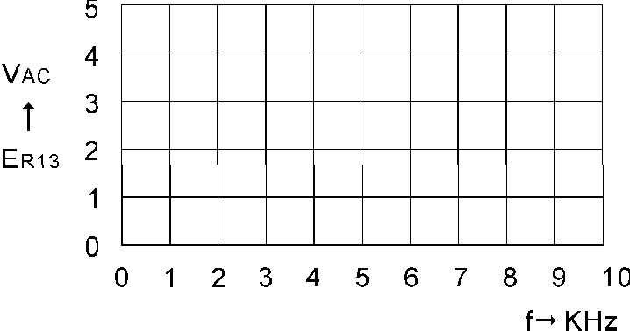

Şekil 3-4-3 Ölçülen rezonans eğrisi

## SONUÇLAR

Bu deneyde, seri-rezonans devresinin karakteristik parametreleri ölçülmüş ve rezonans eğrisi elde edilmiştir. fr frekansında fonksiyon üretecinin çıkış gerilimi ölçüldüğünde, gerilim, ac voltmetrenin iç direncine paralel bağlı minimum değerli R yükünden dolayı azalmıştır. Bu durum, yükleme etkisi olarak bilinir.

1. adımda hesaplanan fr değeri, yaklaşık 5032.92 Hz’dir. Bu değer, cihazlarda ve devre elemanlarında var olan yapısal hatalardan dolayı, ölçülen değerden biraz farklı olabilir.

Rezonansta akım maksimum olduğu için, seri rezonans devresinde harcanan güç de maksimumdur. fr’nin her iki tarafında, harcanan gücün, rezonanstaki gücün yarısına eşit olduğu iki frekans değeri olacaktır. Bu frekanslar, alt (f1) ve üst (f2) yarı-güç frekansları olarak tanımlanır. f1 ile f2 arasındaki frekans aralığı, seri-rezonans devresinin band genişliği (BW) olarak adlandırılır. Yani BW=f2-f1. Bu iki frekansta, akım I = 0.707Ir’dir. XL/R büyüklüğü, rezonanstaki devrenin kalite faktörü (Q) olarak ifade edilir. Yani, Q=XL/R=(Ir XL)/(Ir R)= EL/Ein ve BW=fr/Q.



# DENEY 3-5 Paralel Rezonans



**Devresi**

## DENEYİN AMACI

* 1. Paralel-rezonans devresinin karakteristik parametrelerini ölçmek.
  2. Paralel-rezonans devrenin rezonans eğrisini elde etmek.

## GENEL BİLGİLER

Şekil 3-5-1'deki paralel RLC devresi, Deney 3-4'te ele alınan seri-rezonans devresi ile benzerdir. fr rezonans frekansında, reaktif terim sıfıra eşit olur ve empedans tamamen dirençsel olur. Bu devrenin toplam admitansı aşağıdaki gibi ifade edilebilir:

Yo = 1/(-jXC) + 1/ (R+jXL)

Denklem sadeleştirilip düzenlendiğinde, rezonanstaki Yo Yo = R/ (R2 + X 2)

L

Rezonansta toplam empedans tamamen dirençseldir. Yani, Ro = R/ (R2 + X 2)

L

fr frekansı, reaktif terim sıfıra eşitlenerek, devre parametrelerine göre şu şekilde ifade edilebilir:

XC XL = R2 + X 2

L

X 2 = X X - R2

L C L

XC • XL = (1/C) • L = L/C olduğu için

X2 =

L

Xc - R2

R

*XL* 

*L*  *R*2

*C*

1 1



L  R 2

C

1

2π L

( L  R 2 )(C/L) C

C/L

XL=2πfrLfr= ‧XL= ‧ =

2π L 2π L

fr 

1

2π L

C/L

R 2C

1  

1

2π LC

1 

R 2C

L

L

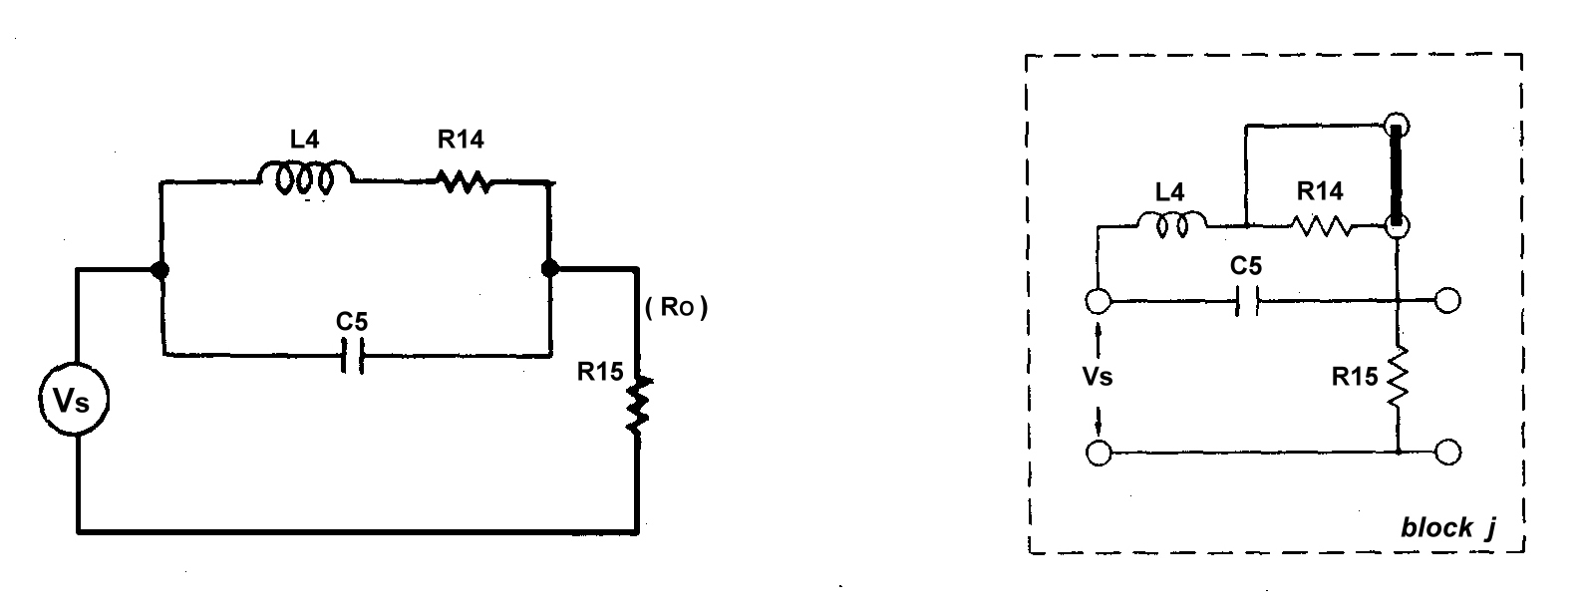

Paralel-rezonans frekansının, R direncine de (Şekil 3-5-1’deki R14) bağlı olduğuna

dikkat edin.

Şekil 3-5-1 Paralel RLC devresi

Şekil 3-5-2 Bağlantı diyagramı

(KL-24002 blok j)

***KULLANILACAK ELEMANLAR***

1. KL-22001 Temel Elektrik Devreleri Deney Düzeneği
2. KL-24002 Temel Elektrik Deney Modülü
3. Osiloskop
4. Dijital Multimetre

## DENEYİN YAPILIŞI

* 1. KL-24002 modülünü, KL-22001 Temel Elektrik Devreleri Deney Düzeneğinin üzerine koyun ve j bloğunun konumunu belirleyin.
  2. Şekil 3-5-1'deki devre ve Şekil 3-5-2'deki bağlantı diyagramı yardımıyla gerekli bağlantıları yapın.
  3. Devredeki değerleri kullanarak rezonans frekansını hesaplayın (L4=0.1H, R14=10Ω, C5=0.1µF).

fr= Hz

* 1. KL-22001’deki Fonksiyon Üretecinin Aralık seçicisini 10KHz, Fonksiyon seçicisini sinüzoidal sinyal konumuna getirin. Dijital AC voltmetre kullanarak, çıkış genliği 5V olacak şekilde Genlik kontrolünü ayarlayın.

R15’in uçlarına, dijital AC voltmetre bağlayın. Voltmetreden, minimum gerilim değeri okunacak şekilde, frekans kontrol düğmesini ayarlayın.

Osiloskop kullanarak, fonksiyon üretecinin çıkış frekansını ölçün ve sonucu fr olarak kaydedin.

fr= Hz

Ölçülen ve hesaplana fr değerleri aynı mıdır?

* 1. R14 ve R15 üzerindeki gerilimleri ölçün.

Hangisinin gerilimi daha yüksektir?

* 1. Devreye, R14’ü kısa devre edecek şekilde klips yerleştirin. R15 üzerindeki gerilimi ölçün ve kaydedin.



ER15= VAC

Bu ER15 değerini, 5. adımdaki değer ile karşılaştırın ve yorumlarınızı yazın.

* 1. Klipsi devreden kaldırın.

Tablo 3-5-1'de belirtilen frekanslar için, R15 üzerindeki gerilimi ölçün ve tabloyu tamamlayın.

|  |  |  |  |  |  |  |  |  |  |  |  |
| --- | --- | --- | --- | --- | --- | --- | --- | --- | --- | --- | --- |
| f (KHz) | 0 | 1 | 2 | 3 | 4 | 5 | 6 | 7 | 8 | 9 | 10 |
| ER15 (VAC) |  |  |  |  |  |  |  |  |  |  |  |

Tablo 3-5-1

* 1. Tablo 3-5-1'de kaydedilen ER15 ve f değerlerini, Şekil 3-5-3'teki grafiğe işaretleyin ve bu noktalardan geçen düzgün bir eğri çizin. Bu eğri, paralel-rezonans devresinin rezonans eğrisi olur.

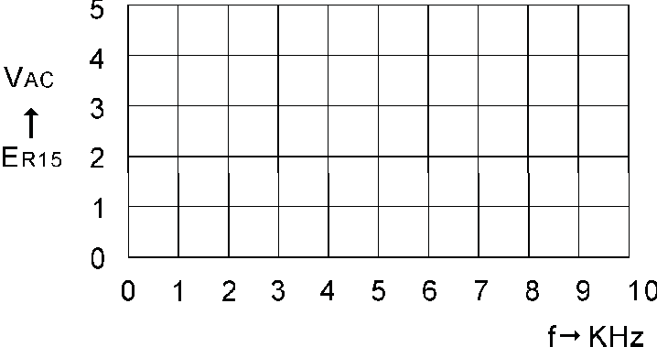

Şekil 3-5-3 Ölçülen rezonans eğrisi

## SONUÇLAR

Bu deneyde, paralel-rezonans devresinin karakteristik parametreleri ölçülmüş ve rezonans eğrisi elde edilmiştir. Rezonans frekansında, empedans maksimum olduğu için akım minimumdur. Bu yüzden, rezonansta R15 üzerindeki gerilim de minimumdur.

Şekil 3-4-3 ve 3-5-3’ten, paralel-rezonans devresinin rezonans eğrisinin, seri- rezonans devresininkinin tam tersi olduğu sonucuna varılabilir.

# DENEY 3-6 AC Devrede Güç

## DENEYİN AMACI

* + 1. AC bir devrede harcanan gücü ölçmek.
    2. AC gücün karakteristiğini öğrenmek.

## GENEL BİLGİLER

Deney 2-4’te anlatıldığı gibi, dc bir devredeki elektriksel güç P=EI formülüyle hesaplanır. Bu, saf dirençli bir ac devre için de geçerlidir. Bir dirence ac gerilim uygulandığında, dirençten akan akımdaki anlık değişimler, gerilimdeki anlık değişimleri aynen takip eder. Buna, akımın gerilimle aynı fazda olması denir.

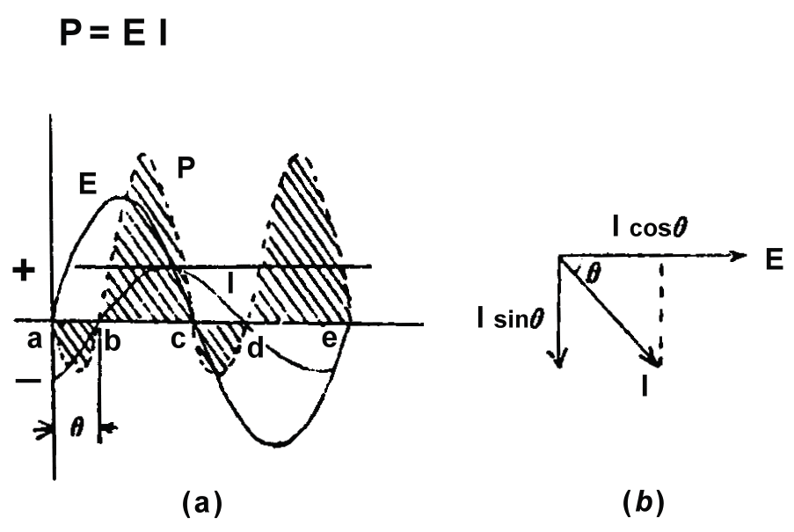

Şekil 3-6-1 Akım, gerilimden θ kadar geridedir

Yük, endüktans yada kondansatör gibi, reaktif elemanlar içerdiğinde, akım gerilimle aynı fazda olmayabilir. Şekil 3-6-1’e bakın. I akımı, E geriliminden θ faz açısı kadar geridedir. Anlık güç, anlık akım ve gerilim değerlerinin çarpımı olduğu için, anlık güç eğrisi, eğimli çizgilerle gösterilen bölge gibi çizilebilir.

Yük, anlık güç pozitif yöndeyken enerji çeker ve anlık güç negatif yöndeyken enerjiyi geri verir. Şekil 3-6-1(b)’de, I akımı ile E gerilimi arasında bir θ faz açısı vardır ve güç

## KULLANILACAK ELEMANLAR

1. KL-22001 Temel Elektrik Devreleri Deney Düzeneği
2. KL-24002 Temel Elektrik Deney Modülü
3. Multimetre

## DENEYİN YAPILIŞI

1. KL-24002 modülünü, KL-22001 Temel Elektrik Devreleri Deney Düzeneğinin üzerine koyun ve a bloğunun konumunu belirleyin.
2. R1 direncini ölçün ve kaydedin. R1= **1kΩ**
3. Şekil 3-6-2'deki devre ve Şekil 3-6-3'teki bağlantı diyagramı yardımıyla gerekli bağlantıları yapın.

Ein girişine, 9V AC gerilim uygulayın. Ein değerini ölçün ve kaydedin. Ein**= 9V.**

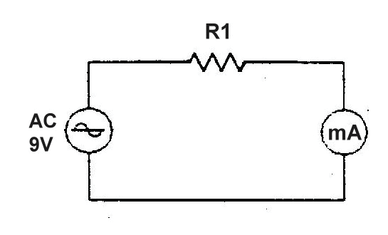

Şekil 3-6-2

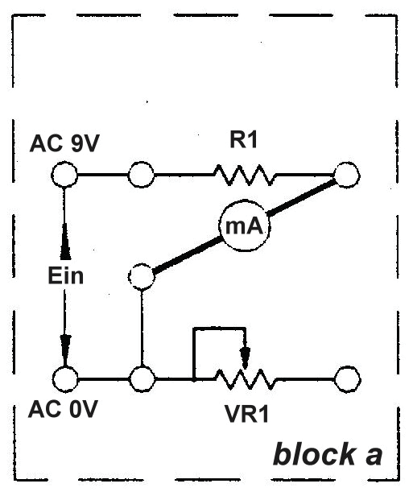

Şekil 3-6-3 Bağlantı diyagramı

(KL-24002 blok a)

1. Akım değerini ölçün ve kaydedin. I = **9mA**
2. P=EIcos denklemini kullanarak, devrede harcanan gücü hesapayın. P**= 9*9*10^(-3)cos(0)=81mW**
3. P = E2 / R denklemini kullanarak, R1 (1KΩ) direncinde harcanan gücü hesaplayın ve kaydedin.

P= **81/(1*10^3)=81mW**

1. P=I2R denklemini kullanarak, R1 (1KΩ) direncinde harcanan gücü hesaplayın ve kaydedin.

P= **(9*10^-3)2*1*10^3=81mW**

1. Bütün güç değerleri aynı mıdır? **Evet aynıdır.**
2. Gücü kapatın.

Sıcaklığını hissetmek için, R1’in gövdesine dokunun. Elektriksel güç neye dönüşmüştür? **Isıya dönüşmüştür.**

## SONUÇLAR

**Bu deneyimizde güç nasıl hesaplanır, nasıl formülize edilir gibi etkenleri görmüş olduk. Proteusta simüle ederek sonuçlarımızıda gözlemlemiş olduk. Simülasyon görüntüsünü ek olarak raporumuza ekledik. Formüllerimiz kendi içeriğinde dönüşümler ile bilinmeyene göre hesaplanabilir olup her formülde de aynı sonucu bulmuş olduk.**